Паспорт
интерактивной
дидактической игры
«Гусеничка»

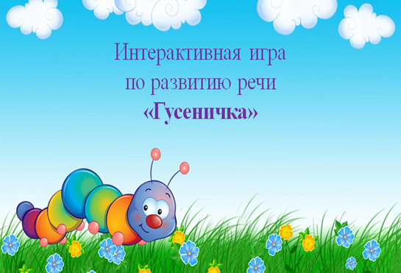

ИНСТРУКЦИЯ
Интерактивная игра «Гусеничка» предназначена для детей старшего дошкольного возраста. В игре дети закрепляют умение определять на слух первый и последний звук в слове, интонационно выделять его, подбирать картинку на заданный звук. Игра может проводиться воспитателями в совместной деятельности с детьми на занятиях и в режиме дня, а также родителями воспитанников в домашних условиях.
Цель игры: развитие фонематического слуха.
Правила игры:
-Ребенок находит картинку в первом кружочке гусеницы и определяет последний звук в слове;
-Выбирает картинку в верхней части слайда с заданным звуком в начале слова;
-Курсором мышки нажимает на предметную картинку, и она перемещается во второй кружок гусеницы;
-Последующие слово начинается со звука, на который заканчивается предыдущие.
Все действия ребенка осуществляются под руководством взрослого!

